Министерство науки и высшего образования Российской Федерации
Федеральное государственное бюджетное образовательное учреждение
высшего образования
«Алтайский государственный технический университет им. И. И. Ползунова»

Факультет информационных технологий
Кафедра прикладной математики

Отчет защищен с оценкой _____

Преподаватель _____________
(подпись)
«___» ____________ 2026 г.

Отчет
По лабораторной работе №3

«Структуры»

по дисциплине «Программирование – 2 семестр»

Студент группы ПИ-54 Дворников М. С.

Преподаватель доцент,к.т.н. Егорова Е.В.

Барнаул 2026

Задание 1. (№9). Написать программу по обработке массива структур
Имеется таблица “Автомобили”.
Каждая строка содержит следующие сведения:
марка, номер, фамилия владельца, технические характеристики (не более 3),
каждая характеристика - целое число.
Упорядочить таблицу по фамилиям владельцев и найти фамилию владельца и номера автомобилей заданной марки.

Текст программы:
// Создание структуры
typedef struct {
char brand[TEXT_LEN + 1]; // Марка автомобиля
char plate[TEXT_LEN + 1]; // Номерной знак
char surname[TEXT_LEN + 1]; // Фамилия владельца
// Тех. характеристики
int power, weight, capacity; // Мощность (в л.с.), вес и вместимость (чел. в салоне)
} Car;

// Ввод таблицы "Автомобили"
int table_input(Car** pointer) {
// pointer: указатель на массив (таблицу)
// Возвращает количество строк в таблице

int n = 0; // Кол-во строк в таблице а так же номер "пустого" индекса
int to_end = 0; // Нужно закончить ввод
while (n < ROWS && !to_end) {
printf("Сейчас в таблице строк: %d. Чтобы закончить ввод, нажмите ESC.\n"
"Нажмите любую другю кнопку, чтобы ввести %d строку:\n", n, n + 1);
char button = _getch();
if (button == 27) { // Нажат ESC
if (n > 0) to_end = 1;
else printf("\nНельзя закончить ввод, если таблица пустая.\n");
}
else { // Ввод таблицы по столбцам (т.е. вводим структуры)
// Ввод полей "марка", "номер", "фамилия младельца"
const char* names[3]; char* char_fields[3];
names[0] = "\nВведите марку автомобиля"; char_fields[0] = (*pointer)[n].brand;
names[1] = "\nВведите номер автомобиля"; char_fields[1] = (*pointer)[n].plate;
names[2] = "\nВведите фамилию владельца"; char_fields[2] = (*pointer)[n].surname;
for (int col = 0; col < 3; col++) {
printf(names[col]);
printf("(не более % d символов):\n", TEXT_LEN); // Заканчиваем сообщение
char user_input[TEXT_LEN + 1]; // Создаём буфер для ввода
do {
fgets(user_input, TEXT_LEN + 1, stdin);
int len = strlen(user_input);
if (user_input[len - 1] != '\n') while (getchar() != '\n'); // Очищаем входной поток
else user_input[len - 1] = '\0';
} while (strlen(user_input) == 0);
strcpy(char_fields[col], user_input); // Сохраняем строку в нужное поле
}
// Ввод мощности
printf("\nВведите мощность (>0) автомобиля в л.с.:\n");
do scanf("%d", &(*pointer)[n].power);
while ((*pointer)[n].power <= 0);
// Ввод веса
printf("\nВведите вес (>0) автомобиля в кг.:\n");
do scanf("%d", &(*pointer)[n].weight);
while ((*pointer)[n].weight <= 0);
// Ввод вместиморсти
printf("\nВведите вместимость чел. (0< <9) автомобиля:\n");
do scanf("%d", &(*pointer)[n].capacity);
while ((*pointer)[n].capacity <= 0 || 9 <= (*pointer)[n].capacity);

printf("\nСтрока %d успешно записана!\n", n + 1);
n++;
}
}
return n;
}

// Нарисовать грань таблицы
void draw_edge() {
const char* edge = "-+|"; // Границы таблицы
printf("%c", edge[1]);
for (int i = 1; i < COLUMNS_NUM * (TEXT_LEN + 1); i++) // Рисуем "+---+---+" - границу таблицы
if (i % (TEXT_LEN + 1)) printf("%c", edge[0]);
else printf("%c", edge[1]); // Через каждые TEXT_LEN символов ставим "+"
printf("%c\n", edge[1]);
}

// Вывод таблицы "Автомобили"
void table_output(Car* table, int len) {
// pointer: указатель на массив (таблицу)
// len: количество строк таблицы

const char* edge = "-+|"; // Границы таблицы
const char* head[2][COLUMNS_NUM]; // Шапка таблицы
head[0][0] = "Марка"; head[1][0] = "автомобиля";
head[0][1] = " "; head[1][1] = "Номер";
head[0][2] = "Фамилия"; head[1][2] = "владельца";
head[0][3] = "Мощность"; head[1][3] = "(л.с.)";
head[0][4] = "Вес"; head[1][4] = "(кг.)";
head[0][5] = "Вместимость"; head[1][5] = "(чел.)";
draw_edge(); // Верхняя граница таблицы
// Шапка таблицы
for (int i = 0; i < 2; i++) {
printf("%c", edge[2]);
for (int w = 0; w < COLUMNS_NUM; w++) {
const char* cur_word = head[i][w]; // Текущее слово
int word_len = strlen(cur_word); // Его длина
int left_space = (TEXT_LEN - word_len) / 2;
for (int i = 0; i < left_space; i++) printf(" ");
// Вывод слова
printf("%s", cur_word);
// Расстояние справа
int right_space = TEXT_LEN - word_len - left_space;
for (int i = 0; i < right_space; i++) printf(" ");
printf("%c", edge[2]);
}
printf("\n");
}
// Информация в таблице
for (int i = 0; i < len; i++) {
draw_edge(); // Граница таблицы
// Строчка
printf("%c", edge[2]);
// Вывод текстовых полей
char* char_fields[] = { table[i].brand, table[i].plate, table[i].surname };
for (int w = 0; w < 3; w++) {
const char* cur_word = char_fields[w]; // Текущее слово
int word_len = strlen(cur_word); // Его длина
int left_space = (TEXT_LEN - word_len) / 2;
for (int i = 0; i < left_space; i++) printf(" ");
// Вывод слова
printf("%s", cur_word);
// Расстояние справа
int right_space = TEXT_LEN - word_len - left_space;
for (int i = 0; i < right_space; i++) printf(" ");
printf("%c", edge[2]);
}
// Вывод числовых полей
int int_fields[] = { table[i].power, table[i].weight, table[i].capacity };
for (int w = 0; w < 3; w++) {
int num_len = log10(int_fields[w]) + 1; // Его длина
int left_space = (TEXT_LEN - num_len) / 2;
for (int i = 0; i < left_space; i++) printf(" ");
// Вывод слова
printf("%d", int_fields[w]);
// Расстояние справа
int right_space = TEXT_LEN - num_len - left_space;
for (int i = 0; i < right_space; i++) printf(" ");
printf("%c", edge[2]);
}
printf("\n");
}
draw_edge(); // Нижняя граница таблицы
}

int main() {
SETIO;
system("color F0");
printf("Программа для таблицы \"Автомобили\"\n");
Car table[ROWS]; // Таблица с автомобилями
Car* table_pointer = table; // Указатель на массив (таблицу)
// Заполнение таблицы
int len = table_input(&table_pointer);
printf("\nНажмите любую кнопку, чтобы продолжить\n");
_getch();
do {
system("cls");
// Вывод таблицы
printf("Получилась таблица:\n");
table_output(table, len);
// Получение и вывод сортированной по фамилиям таблицы
Car sorted_table[ROWS]; // Копия таблицы
for (int i = 0; i < len; i++) sorted_table[i] = table[i];
// Сортировка копии таблицы
for (int k = 1; k < len; k++)
for (int i = 0; i < len - k; i++)
if (strcmp(sorted_table[i].surname, sorted_table[i + 1].surname) > 0) {
Car buffer = sorted_table[i];
sorted_table[i] = sorted_table[i + 1];
sorted_table[i + 1] = buffer;
}
printf("\nСортированная по фамиилиям владельцев таблица:\n");
table_output(sorted_table, len);
// Ввод строки
printf("\nДоступен запрос \"поиск по маркам\". Введите нужную марку:\n");
char need_brand[TEXT_LEN + 1]; // Создаём буфер для ввода
do {
fgets(need_brand, TEXT_LEN + 1, stdin);
int brand_len = strlen(need_brand);
if (need_brand[brand_len - 1] != '\n') while (getchar() != '\n'); // Очищаем входной поток
else need_brand[brand_len - 1] = '\0';
} while (strlen(need_brand) == 0);
int flag = 0; // Найдена хоть одна машина нужной марки
for (int i = 0; i < len; i++)
if (!strcmp(sorted_table[i].brand, need_brand)) {
printf("\nНайдена машина марки %s: владелец - %s, номер - \"%s\"",
need_brand, sorted_table[i].surname, sorted_table[i].plate);
flag = 1;
}
if (!flag) printf("\nМашин данной марки нет в таблице.");
printf("\n\nНажмите ESC, что бы закончить.\nНажмите любую другую кнопку, чтобы сделать ещё один запрос:\n");
} while (_getch() != 27);
return 0;
}

Тесты программы:
В самом начале программа выдаёт:
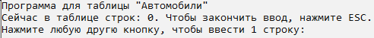
Нельзя закончить ввод, если в таблице нет строк:
Пустой или неправильный ввод не засчитывается:
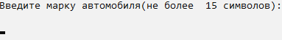
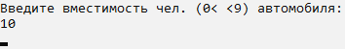
Если завершить ввод с непустой таблицей, то ввод кончится:
Введём произвольные данные:
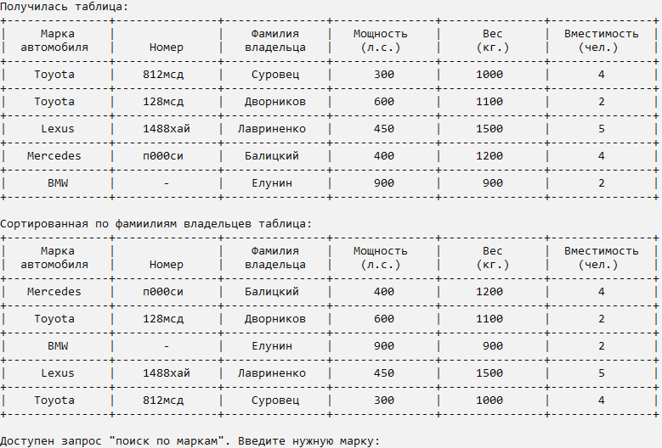
Проверим запросы на 2, 1 и 0 результатов:
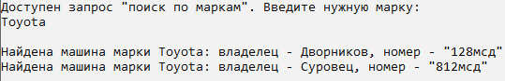
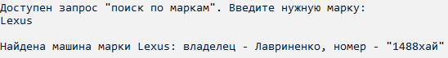
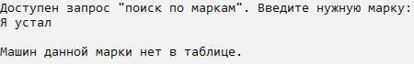

Задание 2. (№9). Написать программу по обработке массива переменных структур
Имеется телефонный справочник.
Если телефон личный, то строка справочника содержит: 1) номер телефона, 2) фамилию владельца, 3) адрес владельца;
Если телефон служебный - 1) номер телефона, 2) наименование учреждения, 3) номер отдела.
Определить все номера телефонов, владельцы которых имеют заданную фамилию, и упорядочить их по адресам.

Текст программы:
// Создание структуры
typedef struct {
char phone[TEXT_LEN + 1]; // Номер телефона
char type; // Личный (л) или служебный (с)
union { // Переменная информация
struct { // Информация для личных телефонов
char surname[TEXT_LEN + 1]; // Фамилия владельца
char address[TEXT_LEN + 1]; // Адрес владельца
} personal;
struct { // Информация для служебных телефонов
char office[TEXT_LEN + 1]; // Наименование учреждения
char num[TEXT_LEN + 1]; // Номер отдела
} servise;

}info;
} Directory;

// Ввод телефонного справочника
int table_input(Directory** pointer) {
// pointer: указатель на массив (таблицу)
// Возвращает количество строк в таблице

int n = 0; // Кол-во строк в таблице а так же номер "пустого" индекса
int to_end = 0; // Нужно закончить ввод
while (n < ROWS && !to_end) {
printf("Сейчас в таблице строк: %d. Чтобы закончить ввод, нажмите ESC.\n"
"Нажмите любую другю кнопку, чтобы ввести %d строку:\n", n, n + 1);
char button = _getch();
if (button == 27) { // Нажат ESC
if (n > 0) to_end = 1;
else printf("\nНельзя закончить ввод, если таблица пустая.\n");
}
else { // Ввод таблицы по столбцам (т.е. вводим структуры)
// Ввод типа телефона (личный или служебный)
printf("\nКакой это телефон: личный (введите \"л\") или служебный (\"с\")?\n");
do scanf("%c", &(*pointer)[n].type);
while ((*pointer)[n].type != 'л' && (*pointer)[n].type != 'с');
int is_servise = (*pointer)[n].type == 'с'; // 1, если телефон личный, и 0, если служебный
// Ввод полей
const char* names[2][3];
names[0][0] = names[1][0] = "\nВведите номер телефона";
names[0][1] = "\nВведите фамилию владельца"; names[1][1] = "\nВведите наименование учреждения";
names[0][2] = "\nВведите адрес владельца"; names[1][2] = "\nВведите номер отдела";
char* char_fields[2][3];
char_fields[0][0] = char_fields[1][0] = (*pointer)[n].phone;
char_fields[0][1] = (*pointer)[n].info.personal.surname; char_fields[1][1] = (*pointer)[n].info.servise.office;
char_fields[0][2] = (*pointer)[n].info.personal.address; char_fields[1][2] = (*pointer)[n].info.servise.num;

for (int col = 0; col < 3; col++) {
printf(names[is_servise][col]);
printf(" (не более % d символов):\n", TEXT_LEN); // Заканчиваем сообщение
char user_input[TEXT_LEN + 1]; // Создаём буфер для ввода
do {
fgets(user_input, TEXT_LEN + 1, stdin);
int len = strlen(user_input);
if (user_input[len - 1] != '\n') while (getchar() != '\n'); // Очищаем входной поток
else user_input[len - 1] = '\0';
} while (strlen(user_input) == 0);
strcpy(char_fields[is_servise][col], user_input); // Сохраняем строку в нужное поле
}
printf("\nСтрока %d успешно записана!\n", n + 1);
n++;
}
}
return n;
}

// Нарисовать грань таблицы
void draw_edge() {
const char* edge = "-+|"; // Границы таблицы
printf("%c", edge[1]);
for (int i = 1; i < COLUMNS_NUM * (TEXT_LEN + 1); i++) // Рисуем "+---+---+" - границу таблицы
if (i % (TEXT_LEN + 1)) printf("%c", edge[0]);
else printf("%c", edge[1]); // Через каждые TEXT_LEN символов ставим "+"
printf("%c\n", edge[1]);
}

// Вывод телефонного справочника
void table_output(Directory* table, int len) {
// pointer: указатель на массив (таблицу)
// len: количество строк таблицы

const char* edge = "-+|"; // Границы таблицы
const char* head[2][COLUMNS_NUM]; // Шапка таблицы
head[0][0] = "Тип"; head[1][0] = "телефона";
head[0][1] = " "; head[1][1] = "Номер";
head[0][2] = "Фамилия влад./"; head[1][2] = "наименование уч";
head[0][3] = "адрес влад./"; head[1][3] = "номер отдела";
draw_edge(); // Верхняя граница таблицы

// Шапка таблицы
for (int i = 0; i < 2; i++) {
printf("%c", edge[2]);
for (int w = 0; w < COLUMNS_NUM; w++) {
const char* cur_word = head[i][w]; // Текущее слово
int word_len = strlen(cur_word); // Его длина
int left_space = (TEXT_LEN - word_len) / 2;
for (int i = 0; i < left_space; i++) printf(" ");
// Вывод слова
printf("%s", cur_word);
// Расстояние справа
int right_space = TEXT_LEN - word_len - left_space;
for (int i = 0; i < right_space; i++) printf(" ");
printf("%c", edge[2]);
}
printf("\n");
}
// Информация в таблице
for (int i = 0; i < len; i++) {
draw_edge(); // Граница таблицы
// Вывод текстовых полей
printf("%c%*c%*c", edge[2],
TEXT_LEN / 2 + 1, table[i].type,
TEXT_LEN / 2 + 1, edge[2]); // Вывод типа телефона
char* char_fields[COLUMNS_NUM - 1];
char_fields[0] = table[i].phone;
if (table[i].type == 'л') { // Если это личный телефон
char_fields[1] = table[i].info.personal.surname;
char_fields[2] = table[i].info.personal.address;
}
else {
char_fields[1] = table[i].info.servise.office;
char_fields[2] = table[i].info.servise.num;
}

for (int w = 0; w < COLUMNS_NUM - 1; w++) {
const char* cur_word = char_fields[w]; // Текущее слово
int word_len = strlen(cur_word); // Его длина
int left_space = (TEXT_LEN - word_len) / 2;
for (int i = 0; i < left_space; i++) printf(" ");
// Вывод слова
printf("%s", cur_word);
// Расстояние справа
int right_space = TEXT_LEN - word_len - left_space;
for (int i = 0; i < right_space; i++) printf(" ");
printf("%c", edge[2]);
}
printf("\n");
}
draw_edge(); // Нижняя граница таблицы
}

int main() {
SETIO;
system("color F0");
printf("Программа для телефонного справочника\n");
Directory table[ROWS]; // Телефонный справочник
Directory* table_pointer = table; // Указатель на массив (справочник)
// Заполнение справочника
int len = table_input(&table_pointer);
// Получение сортированного по адресам справочника только с личными номерами
Directory sorted_personal_table[ROWS]; // Копия справочника только с личными номерами
int n = 0; // Длина нового справочника
for (int i = 0; i < len; i++)
if (table[i].type == 'л')
sorted_personal_table[n++] = table[i];
// Сортировка копии справочника
for (int k = 1; k < n; k++)
for (int i = 0; i < n - k; i++)
if (strcmp(sorted_personal_table[i].info.personal.address, sorted_personal_table[i + 1].info.personal.address) > 0) {
Directory buffer = sorted_personal_table[i];
sorted_personal_table[i] = sorted_personal_table[i + 1];
sorted_personal_table[i + 1] = buffer;
}
printf("\nНажмите любую кнопку, чтобы продолжить\n");
_getch();
do {
system("cls");
// Вывод таблицы
printf("Получился справочник:\n");
table_output(table, len);
printf("После сортировки получился такой справочник:\n");
table_output(sorted_personal_table, n);
// Ввод строки
printf("\nДоступен запрос \"поиск по фамилиям\". Введите нужную фамилию:\n");
char need_surname[TEXT_LEN + 1]; // Создаём буфер для ввода
do {
fgets(need_surname, TEXT_LEN + 1, stdin);
int surname_len = strlen(need_surname);
if (need_surname[surname_len - 1] != '\n') while (getchar() != '\n'); // Очищаем входной поток
else need_surname[surname_len - 1] = '\0';
} while (strlen(need_surname) == 0);
int flag = 0; // Найден хоть один номер
for (int i = 0; i < len; i++)
if (!strcmp(sorted_personal_table[i].info.personal.surname, need_surname)) {
printf("\nПо фамилии \"%s\" найден номер: %s",
need_surname, sorted_personal_table[i].phone);
flag = 1;
}
if (!flag) printf("\nВ справочнике нет номеров, принадлежащих этому человеку");
printf("\n\nНажмите ESC, что бы закончить.\nНажмите любую другую кнопку, чтобы сделать ещё один запрос:\n");
} while (_getch() != 27);
return 0;
}

Тесты программы:
В самом начале программа выдаёт:
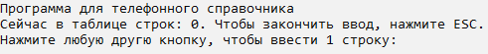
Нельзя закончить ввод, если в таблице нет строк:
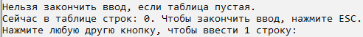
Пустой или неправильный ввод не засчитывается:
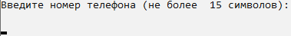
Если завершить ввод с непустой таблицей, то ввод кончится:
Введём произвольные данные:
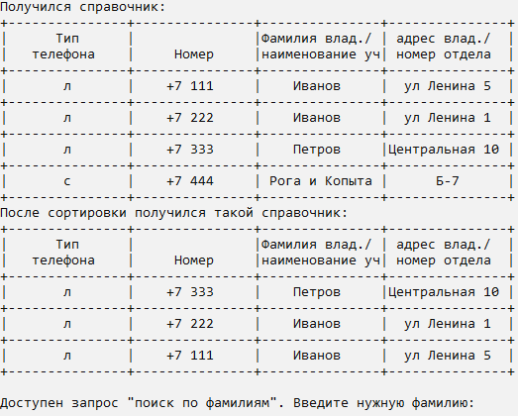
Проверим запросы на 2, 1 и 0 результатов:
